**Instituto Federal de Alagoas – Campus Rio Largo**

**Vitor Gabriel da Silva Santos**

**Darline Diany Inocêncio da Silva**

**912-A**

**Vixz**

Vixz é um aplicativo de emprego inovador que tem como objetivo conectar pessoas a vagas de emprego disponíveis, criar currículos e disponibilizar cursos para ajudar os usuários a se prepararem para o mercado de trabalho. O aplicativo oferece uma plataforma fácil de usar, onde os usuários podem criar um perfil, indicando suas habilidades, formação e experiências profissionais, e buscar por vagas de emprego disponíveis que estejam em linha com seu perfil.

Além disso, o Vixz também disponibiliza uma variedade de cursos, que permitem aos usuários aprimorarem suas habilidades e conhecimentos em diversas áreas, como idiomas, tecnologia e habilidades comportamentais. Dessa forma, o Vixz não só ajuda os usuários a encontrar empregos, mas também os prepara para se destacarem no mercado de trabalho e alcançarem seus objetivos profissionais. Com o Vixz, os usuários têm tudo o que precisam para encontrar empregos e crescer em suas carreiras.

**Atores (Requisitos Funcionais):**

**Cliente:**

Registro de conta: permitir que os usuários possam criar uma conta no aplicativo.

Criação de perfil: permitir que os usuários possam criar e atualizar seus perfis com informações como habilidades, formação e experiências profissionais.

Busca de vagas: permitir que os usuários possam pesquisar por vagas disponíveis de acordo com sua localização, habilidades e áreas de interesse.

Envio de candidaturas: permitir que os usuários possam se candidatar a vagas diretamente pelo aplicativo.

Criação de currículo: permitir que os usuários possam criar currículos personalizados com base nas informações incluídas em seus perfis.

Busca de cursos: permitir que os usuários possam pesquisar e se inscrever em cursos disponíveis em áreas de seu interesse.

Fóruns de discussão: permitir que os usuários possam interagir em fóruns específicos de suas áreas de atuação, compartilhando experiências e conhecimentos.

Recomendações de carreira: fornecer aos usuários recomendações personalizadas de vagas e cursos com base em suas informações de perfil e histórico de navegação no aplicativo.

**Funcionários RH:**

Visualizar todas as vagas em aberto na plataforma.

Pesquisar candidatos por habilidades, formação e experiências profissionais.

Gerenciar currículos enviados pelos candidatos e armazená-los em um banco de dados.

Criar e gerenciar testes e avaliações para candidatos.

Enviar notificações para os candidatos em cada etapa do processo de seleção.

Ter acesso a métricas relacionadas ao processo de seleção.

Comunicar-se com os candidatos e agendar entrevistas diretamente pela plataforma.

Gerenciar a criação e atualização de novas vagas de emprego.

**Requisitos não Funcionais:**

Usabilidade: o aplicativo deve ser fácil de usar, intuitivo e com interface amigável, para que os usuários possam criar seus perfis, buscar vagas e cursos com facilidade, além de interagir no fórum.

Confiabilidade: o aplicativo deve ser seguro e confiável, garantindo que as informações pessoais dos usuários estejam protegidas e que as vagas e cursos apresentados sejam de qualidade e confiáveis.

Escalabilidade: o aplicativo deve ser capaz de lidar com um grande número de usuários e de vagas, cursos e interações no fórum, sem comprometer o desempenho ou a disponibilidade do serviço.

Desempenho: o aplicativo deve ser rápido, garantindo que as pesquisas de vagas e cursos, bem como as interações no fórum, sejam realizadas de forma ágil e sem falhas.

Acessibilidade: o aplicativo deve ser acessível para pessoas com deficiência visual, auditiva ou motora, oferecendo recursos de acessibilidade, como leitor de tela, legendas e comandos por voz.

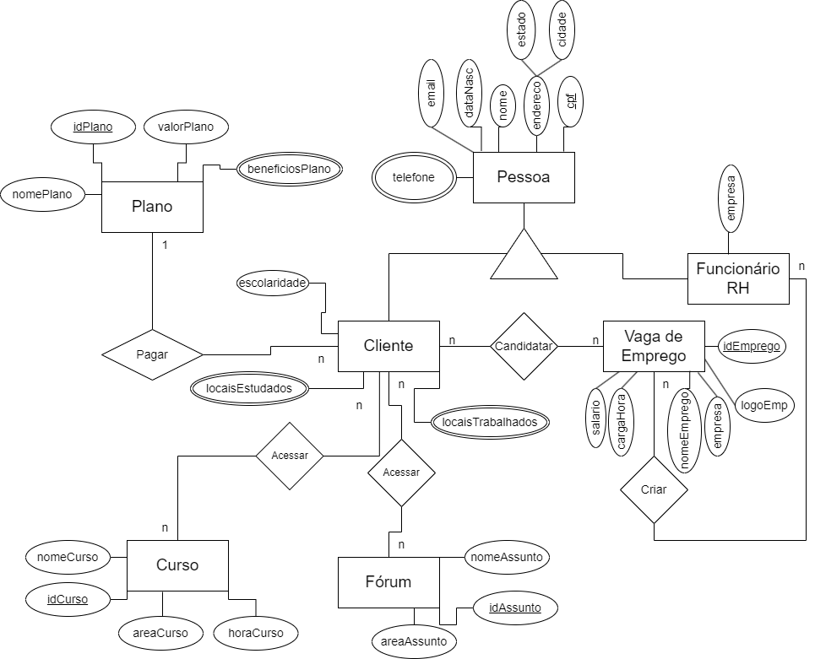

pessoa (cpf, endereco, email, dataNasc, nome)

telPessoa (telefone, cpf)

rh (cpf, empresa)

cliente (cpf, escolaridade, locaisEstudados, idPlano)

forum (idAssunto, nomeAssunto, areaAssunto)

clienteForum (idAssunto, cpf)

curso (idCurso, nomeCurso, areaCurso, horaCurso)

plano (idPlano, valorPlano, beneficiosPlano, nomePlano)

clientePlano (cpf, escolaridade, locaisEstudados, idPlano)

emprego (idEmprego, salario, cargaHora, logoEmp, empresa, nomeEmp)

rhVagaEmp (cpf, idEmprego)

clienteEmp (cpf, idEmprego)

locaisEstud (cpf, locaisEstudados)

locaisTrab (cpf, locaisTrabalhados)

benefPlano (beneficiosPlano, idPlano)

